PODER JUDICIÁRIO DO ESTADO DO RIO DE JANEIRO

RIGER – RELATÓRIO DE INFORMAÇÕES GERENCIAIS
Secretaria Geral de Tecnologia da Informação (SGTEC)
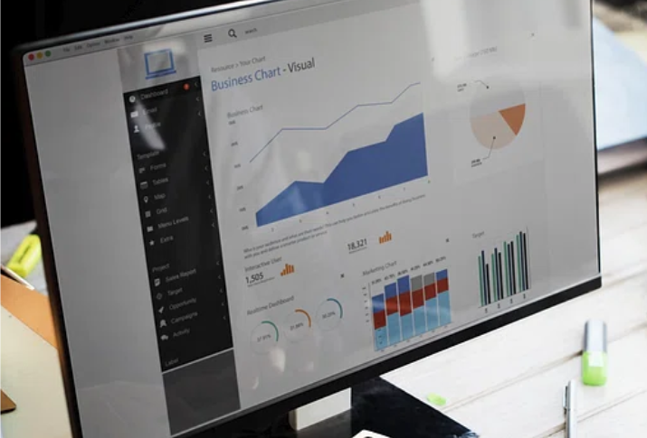

Ano: 202X

 | Semestral |  | Anual

ATENÇÃO! Marque com um X uma das opções acima, conforme o período das informações: 1º semestre (consolida as informações do 1º semestre) ou anual (as informações do 1º semestre são acumuladas às do 2º semestre para fins de consolidação do ano vigente).

Dados do Relatório
Elaborado por: | XXXXXX
Aprovado por: | XXXXXX
Data de Emissão: | XX/XX/XX

Dados Referenciais da Unidade Emissora do RIGER
Denominação: | Secretaria-Geral de Tecnologia da Informação (SGTEC)
Telefone: | (21) 3133-9010
Link: | https://www.tjrj.jus.br/web/guest/institucional/secretarias-gerais/sgtec
CNPJ: | 28.538.734/0001-48
E-mail Geral: | sgtec@tjrj.jus.br

Sumário
1. ESTRUTURA ORGANIZACIONAL 5
.2. ESTRUTURA DA SECRETARIA-GERAL 6
2.1. Objetivo 6
2.2. Administração Superior 7
3. DEPARTAMENTOS 7
3.1 - Departamento de Sustentação de Tecnologia da Informação e Comunicação de Dados (DETIC) 7
3.2 - Departamento de Atendimento e Suporte ao Usuário (DEATE) 8
3.3 - Departamento de Sistemas Administrativos (DESAD) 10
3.4 - Departamento de Gestão e Governança de TIC (DEGET) 11
3.5 - Departamento de Sistemas Judiciais (DEJUD) 12
4. SISTEMA DE GESTÃO DA QUALIDADE DA SGTEC 14
4.1 – Rotinas Administrativas (RADs) Gerais: 14
4.2 – Rotinas Administrativas (RADs) Operacionais: 14
4.3 Direcionadores Estratégicos 18
5. INDICADORES E MÉTRICAS INSTITUCIONAIS 19
5.1 Índice de Governança, Gestão e Infraestrutura de Tecnologia da Informação e Comunicação do Poder Judiciário - IGovTIC-JUD 19
5.2 – Disponibilidade do Banco de Dados. 19
5.3 – Índice de Solicitações de Atendimentos Concluídas Dentro do Prazo 20
6. GOVERNANÇA DE TIC 22
6.1 Consolidação da Governança do Portfólio de Projetos e Evolução do Escritório de Projetos da SGTEC. 22
6.2 Melhoria da Gestão Orçamentária 22
6.3 Acompanhamento da Execução do Plano Diretor de TIC 22
6.4 Ações de Qualidade em Tecnologia da Informação 22
6.5 Evolução da Automação de Testes de Software 22
6.6 Implantação do Novo ChatBot de Atendimento de TI 22
6.7 Implementação do Portal de Atendimento de TI ao Público Externo 22
6.8 Mapeamento de Processos de TIC 23
6.9 Plano de Contingência Socioambiental do PJERJ 23
6.10 Capacitação de TIC 23
6.11 Evolução na plataforma própria do TJERJ de Mensageria (Conformidade com PDPJ - CNJ) 23
6.12 Assinador TJRJ 23
6.13 HUB de Eventos do TJRJ 23
7. INFRAESTRUTURA E SEGURANÇA DA INFORMAÇÃO 23
7.1 Otimização de Custos, Eficiência Operacional e FinOps 23
7.2 Iniciativas DevOps 23
7.3 Ações de Monitoramento e Observabilidade 23
7.4 Atualização do Parque Tecnológico do TJRJ 23
7.5 Segurança da Informação 24
8. SISTEMAS E APLICAÇÕES INSTITUCIONAIS 24
8.1 - Sistema EPROC: 24
8.2 Evolução Contínua dos Sistemas PJe, EJUD e DCP 24
8.3 Evoluções dos Demais Sistemas Judiciais e Aplicações 24
9. ATENDIMENTO, SUPORTE AO USUÁRIO E VIRTUALIZAÇÃO DO TRABALHO 24
9.1 Infraestrutura de Computadores e Usuários: 24
9.2 Atendimento ao Usuário: 24
10. INTELIGÊNCIA ARTIFICIAL 24
10.1 Assistente IA (ASSIS) 1ª e 2ª Instância 24
10.2 Projeto de Classificador de Classes e Assuntos 24
10.3 Projeto Extrator – Juris Flow 25
11. Evolução dos Sistemas Administrativos 25
11.1 Sistemas de Gestão de Pessoas 25
11.2 Sistemas de Gestão Operacional 25
11.3 Componentes, Automação e Sistemas de Portal 25
12. PLANILHAS DE INDICADORES – ESTRATÉGICOS, GERENCIAIS E OPERACIONAIS 26

1. ESTRUTURA ORGANIZACIONAL
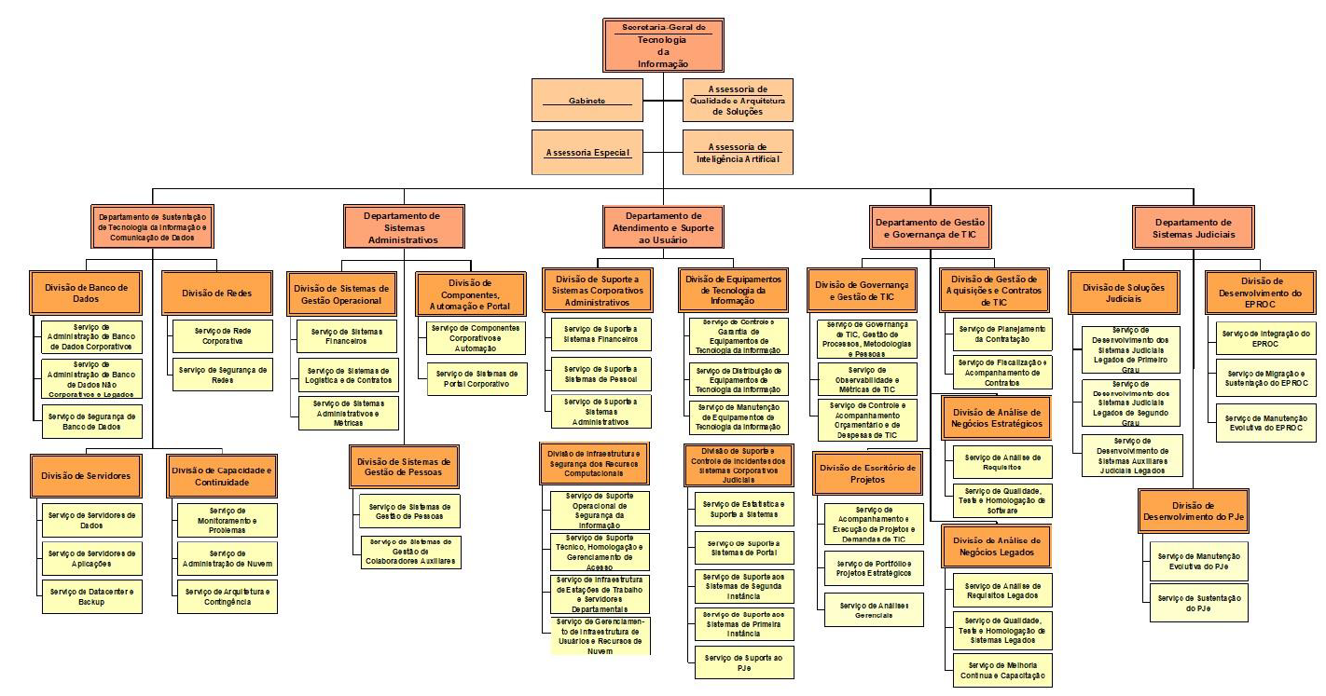

.2. ESTRUTURA DA SECRETARIA-GERAL

2.1. Objetivo
A Secretaria-Geral de Tecnologia da Informação tem por missão propiciar às unidades organizacionais do Poder Judiciário os recursos tecnológicos, os sistemas de informação e os serviços necessários à informatização de seus processos de gestão e operação, incumbindo-lhe, especialmente:
a) propor ao órgão colegiado de Governança de Tecnologia da Informação as diretrizes e prioridades estratégicas relacionadas à informatização das unidades organizacionais e dos processos de gestão e operação;
b) elaborar o plano diretor de tecnologia da informação para o Poder Judiciário, a partir de diretrizes e prioridades estratégicas homologadas pelo órgão colegiado de Governança de Tecnologia da Informação;
c) promover a realização de estudos voltados à prospecção de novas tecnologias, métodos e ferramentas para apoio ao processo de informatização do Poder Judiciário;
d) buscar soluções inovadoras de Tecnologia da Informação que contribuam para a melhoria da qualidade e agilidade da prestação jurisdicional;
e) estimular e coordenar o relacionamento com unidades de informatização de outros Tribunais, do Poder Executivo Estadual, do Ministério Público e de outras entidades externas, no sentido da integração entre bases de dados e sistemas de informação.
São unidades da Secretaria-Geral de Tecnologia da Informação:
I - Gabinete;
II - Assessoria Especial;
III - Assessoria de Inteligência Artificial;
IV - Assessoria de Qualidade e Arquitetura de Soluções;
V - Departamento de Sustentação de Tecnologia da Informação e Comunicação de Dados;
VI - Departamento de Sistemas Administrativos;
VII - Departamento de Atendimento e Suporte ao Usuário;
VIII - Departamento de Gestão e Governança de TIC;
IX - Departamento de Sistemas Judiciais;

2.2. Administração Superior
- Secretário-Geral: Daniel Haab
E-mail: sgtec@tjrj.jus.br
- RD: João Romano
E-mail: deget.digoc@tjrj.jus.br
- Substituto de RD: Leandro Soares
E-mail: deget.segov@tjrj.jus.br

3. DEPARTAMENTOS

3.1 - Departamento de Sustentação de Tecnologia da Informação e Comunicação de Dados (DETIC)
Cabe ao Departamento de Sustentação de Tecnologia da Informação e Comunicação de Dados prover e supervisionar toda a infraestrutura de tecnologia da informação (TI) necessária ao bom desempenho das atividades do Poder Judiciário do Estado do Rio de Janeiro.
O Departamento de Sustentação de Tecnologia da Informação e Comunicação de Dados compreende as seguintes Unidades:
I - Divisão de Servidores;
II - Divisão de Redes;
III - Divisão de Banco de Dados;
IV - Divisão de Capacidade e Continuidade.
São unidades da Divisão de Servidores:
I - Serviço de Servidores de Dados;
II - Serviço de Servidores de Aplicações;
III - Serviço de Datacenter e Backup.
São unidades da Divisão de Redes:
I - Serviço de Rede Corporativa;
II - Serviço de Segurança de Redes.
São unidades da Divisão de Banco de Dados:
I - Serviço de Administração de Banco de Dados Corporativos;
II - Serviço de Administração de Banco de Dados Não Corporativos e Legados;
III - Serviço de Segurança de Banco de Dados.
São unidades da Divisão de Capacidade e Continuidade:
I - Serviço de Monitoramento e Problemas;
II - Serviço de Administração de Nuvem;
III - Serviço de Arquitetura e Contingência.
Diretor: Sidney Pryor
E-mail: detic.asse@tjrj.jus.br

3.2 - Departamento de Atendimento e Suporte ao Usuário (DEATE)
Cabe ao Departamento de Atendimento e Suporte ao Usuário:
a) administrar a política de equipamentos de informática de pequeno porte;
b) suprir o Secretário-Geral de Tecnologia da Informação e a Administração do Poder Judiciário do Estado do Rio de Janeiro de informações para tomada de decisões a respeito de equipamentos de informática de pequeno porte, tais como: obsolescência, situação do estoque, distribuição dos equipamentos, necessidades de aquisição e outras similares que com elas guardem relação;
c) administrar a política de aplicativos de apoio e sistemas;
d) suprir o Secretário-Geral de Tecnologia da Informação e a Administração de informações para tomada de decisões a respeito de aplicativos de apoio e sistemas, tais como: política de acessos, necessidades de aquisição e distribuição de licenças, dentre outras;
e) monitorar e controlar a produtividade e qualidade dos serviços de suporte, treinamento e implantação, coordenando as iniciativas de melhoria contínua dos serviços, bem como atuando junto às empresas externas contratadas, para que os níveis de serviços acordados sejam cumpridos;
f) administrar as políticas de treinamento e implantação de sistemas;
g) gerir os recursos humanos e tecnológicos do Departamento, de forma a alocá-los da melhor maneira possível nas divisões e serviços, de acordo com as necessidades e demandas de cada área;
h) controlar os processos administrativos que são encaminhados ao seu Departamento;
i) participar de reuniões junto a Administração para definição de estratégias e políticas envolvendo o suporte e treinamento sistemas ou equipamentos de pequeno porte e aplicativos de apoio.
O Departamento de Atendimento e Suporte ao Usuário compreende as seguintes Unidades:
I - Divisão de Equipamentos de Tecnologia da Informação;
II - Divisão de Infraestrutura e Segurança dos Recursos Computacionais;
III - Divisão de Suporte a Sistemas Corporativos Administrativos;
IV - Divisão de Suporte e Controle de Incidentes dos Sistemas Corporativos Judiciais.
São unidades da Divisão de Equipamentos de Tecnologia da Informação:
I - Serviço de Controle e Garantia de Equipamentos de Tecnologia da Informação;
II - Serviço de Distribuição de Equipamentos de Tecnologia da Informação;
III - Serviço de Manutenção de Equipamentos de Tecnologia da Informação.
São unidades da Divisão de Infraestrutura e Segurança dos Recursos Computacionais:
I - Serviço de Suporte Operacional de Segurança da Informação;
II - Serviço de Suporte Técnico, Homologação e Gerenciamento de Acesso;
III - Serviço de Infraestrutura de Estações de Trabalho e Servidores Departamentais;
IV - Serviço de Gerenciamento de Infraestrutura de Usuários e Recursos de Nuvem.
São unidades da Divisão de Suporte e Controle de Incidentes dos Sistemas Corporativos Judiciais:
I - Serviço de Estatística e Suporte a Sistemas;
II - Serviço de Serviço de Suporte a Sistemas de Portal;
III - Serviço de Suporte aos Sistemas de Segunda Instância;
IV - Serviço de Suporte aos Sistemas de Primeira Instância;
V - Serviço de Suporte ao PJe.
São unidades da Divisão de Suporte a Sistemas Corporativos Administrativos:
I - Serviço de Suporte a Sistemas de Pessoal;
II - Serviço de Suporte a Sistemas Financeiros;
III - Serviço de Suporte a Sistemas Administrativos.
Diretora: Bárbara Ramos
E-mail: deatesecretaria@tjrj.jus.br

3.3 - Departamento de Sistemas Administrativos (DESAD)
Cabe ao Departamento de Sistemas Administrativos:
a) responder pela concepção, desenvolvimento e implementação de sistemas de natureza administrativa para as unidades organizacionais do Poder Judiciário;
b) dar apoio técnico e operacional à construção e implementação de sistemas pelas divisões do Departamento;
c) responder, junto com o Departamento de Sistemas Judiciais, pela definição de metodologias, técnicas, ferramentas e padrões utilizados para o desenvolvimento de sistemas;
d) planejar, coordenar, controlar e divulgar o processo de desenvolvimento de sistemas;
e) fiscalizar o cumprimento e a observância dos critérios de desenvolvimento estabelecidos;
f) planejar e fiscalizar a adequada utilização de recursos nas atividades pertinentes aos sistemas de informação.
O Departamento de Sistemas Administrativos compreende as seguintes Unidades:
I - Divisão de Componentes, Automação e Portal;
II - Divisão de Sistemas de Gestão Operacional;
III - Divisão de Sistemas de Gestão de Pessoas.
São unidades da Divisão de Componentes, Automação e Portal:
I - Serviço de Componentes Corporativos e Automação;
II - Serviço de Sistemas de Portal Corporativo.
São unidades da Divisão de Sistemas de Gestão Operacional:
I - Serviço de Sistemas Financeiros;
II - Serviço de Sistemas de Logística e de Contratos;
III - Serviço de Sistemas Administrativos e Métricas.
São unidades da Divisão de Sistemas de Gestão de Pessoas:
I - Serviço de Sistemas de Gestão de Pessoas;
II - Serviço de Sistemas de Gestão de Colaboradores Auxiliares.
Diretor: Flávio Maceira
E-mail: desis.secretaria@tjrj.jus.br

3.4 - Departamento de Gestão e Governança de TIC (DEGET)
Cabe ao Departamento de Gestão e Governança de TIC prover e supervisionar toda gestão de TIC promovendo ações visando o alinhamento da Governança de TIC com a Governança Institucional.
O Departamento de Gestão e Governança de TIC compreende as seguintes Unidades:
I - Divisão de Governança e Gestão de TIC;
II - Divisão de Gestão de Aquisições e Contratos de TIC;
III - Divisão de Escritório de Projetos;
IV - Divisão de Análise de Negócios Estratégicos;
V - Divisão de Análise de Negócios Legados.
São unidades da Divisão de Governança e Gestão de TIC:
I - Serviço de Governança de TIC, Gestão de Processos, Metodologias e Pessoas;
II - Serviço de Observabilidade e Métricas de TIC;
III - Serviço de Controle e Acompanhamento Orçamentário e de Despesas de TIC.
São unidades da Divisão de Gestão de Aquisições e Contratos de TIC:
I - Serviço de Planejamento da Contratação;
II - Serviço de Fiscalização e Acompanhamento de Contratos.
São unidades da Divisão de Escritório de Projetos:
I - Serviço de Acompanhamento e Execução de Projetos e Demandas de TIC;
II - Serviço de Portfólio e Projetos Estratégicos;
III - Serviço de Análises Gerenciais.
São unidades da Divisão de Análise de Negócios Estratégicos:
I - Serviço de Análise de Requisitos;
II - Serviço de Qualidade, Teste e Homologação de Software.
São unidades da Divisão de Análise de Negócios Legados:
I - Serviço de Análise de Requisitos Legados;
II - Serviço de Qualidade, Teste e Homologação de Sistemas Legados;
III - Serviço de Melhoria Contínua e Capacitação.
Diretor: André Gurgel
E-mail: sgtec.deget@tjrj.jus.br

3.5 - Departamento de Sistemas Judiciais (DEJUD)
Cabe ao Departamento de Sistemas Judiciais:
a) responder pela concepção, desenvolvimento e implementação de sistemas de natureza corporativa judicial para as unidades organizacionais do Poder Judiciário;
b) fomentar a integração dos sistemas judiciais à PDPJ;
c) dar apoio técnico e operacional à construção e implementação de sistemas pelas divisões do Departamento;
d) responder, junto com o Departamento de Sistemas Administrativos, pela definição de metodologias, técnicas, ferramentas e padrões utilizados para o desenvolvimento de sistemas;
e) planejar, coordenar, controlar e divulgar o processo de desenvolvimento de sistemas judiciais;
f) fiscalizar o cumprimento e a observância dos critérios de desenvolvimento estabelecidos;
g) planejar e fiscalizar a adequada utilização de recursos nas atividades pertinentes aos sistemas de informação judiciais.
O Departamento de Sistemas Judiciais compreende as seguintes Unidades:
I - Divisão de Desenvolvimento do PJe;
II - Divisão de Desenvolvimento do EPROC;
III - Divisão de Soluções Judiciais.
São unidades da Divisão de Desenvolvimento do PJe:
I - Serviço de Manutenção Evolutiva do PJe;
II - Serviço de Sustentação do PJe.
São unidades de Desenvolvimento do EPROC:
I - Serviço de Integração do EPROC;
II - Serviço de Migração e Sustentação do EPROC;
III - Serviço de Manutenção Evolutiva do EPROC.
São unidades da Divisão de Soluções Judiciais:
I - Serviço de Desenvolvimento dos Sistemas Judiciais Legados de Primeiro Grau;
II - Serviço de Desenvolvimento dos Sistemas Judiciais Legados de Segundo Grau;
III - Serviço de Desenvolvimento de Sistemas Auxiliares Judiciais Legados.
Diretor: Rafael Alves
E-mail: sgtec.dejud@tjrj.jus.br

4. SISTEMA DE GESTÃO DA QUALIDADE DA SGTEC

4.1 – Rotinas Administrativas (RADs) Gerais:
RAD-SGTEC-040 - Gerir o Departamento de Sustentação de Tecnologia da Informação e Comunicação de Dados
Estabelecer critérios e procedimentos gerais para a gestão do Departamento de Sustentação de Tecnologia da Informação e Comunicação de Dados, da Secretaria-Geral de Tecnologia da Informação e Comunicação de Dados (SGTEC/DETIC) do Poder Judiciário do Estado do Rio de Janeiro (PJERJ).

4.2 – Rotinas Administrativas (RADs) Operacionais:
RAD-SGTEC-021 - Elaborar e Manter Rotinas de Armazenamento de Cópias de Segurança de Dados
Estabelecer critérios e procedimentos para a segurança da informação dos registros organizacionais armazenados eletronicamente, emitindo diretrizes gerais para sua confidencialidade, integridade e disponibilidade.
RAD-DGTEC-039 - Controlar Recebimento de Bens de Informática em Doação do Conselho Nacional de Justiça
Esta Rotina Administrativa (RAD) se aplica ao Departamento de Atendimento e Suporte ao Usuário da Secretaria-Geral de Tecnologia da Informação (SGTEC/DEATE) e à Divisão de Equipamentos de Tecnologia da Informação da Secretaria-Geral de Tecnologia da Informação (SGTEC/DIETI) e demais unidades que apresentem interfaces com esse processo de trabalho. Estabelecer critérios e procedimentos para o recebimento de bens de informática em doação do Conselho Nacional de Justiça (CNJ).
RAD-SGTEC-041 - Planejar Contratação de Solução de Tecnologia da Informação e Comunicação
Esta rotina administrativa (RAD) se aplica à Divisão de Gestão de Aquisições e Contratos de TIC, da Secretaria-Geral de Tecnologia da Informação (SGTEC/DIGAC) e demais unidades que apresentam interfaces com esse processo de trabalho. Tem o objetivo de padronizar o Ciclo de Contratação de Solução de Tecnologia da Informação e Comunicação (TIC) no âmbito do Poder Judiciário do Estado do Rio de Janeiro (PJERJ).
RAD-SGTEC-042 – Gerir Contratos de Soluções de TIC
Esta rotina administrativa (RAD) se aplica à Divisão de Gestão de Aquisições e Contratos de TIC, da Secretaria-Geral de Tecnologia da Informação (SGTEC/DIGAC) e demais unidades que apresentam interfaces com esse processo de trabalho. Tem o objetivo de padronizar o processo de apoio à gestão dos contratos de soluções de Tecnologia da Informação e Comunicação (TIC) no âmbito do Poder Judiciário do Estado do Rio de Janeiro (PJERJ)
RAD-SGTEC-043 - Administrar o Lançamento de Dados no Sistema Integrado de Gestão Fiscal – SIGFIS
Estabelecer critérios e procedimentos para auxiliar as unidades do Poder Judiciário do Estado do Rio de Janeiro (PJERJ) no cadastramento, acesso e envio de dados ao Sistema Integrado de Gestão Fiscal – SIGFIS, para o exercício do controle externo da Administração Pública, disponibilizado pelo Tribunal de Contas do Estado do Rio de Janeiro – TCE-RJ.
RAD-SGTEC-047 – Gerenciar Problemas
Esta Rotina Administrativa (RAD) se aplica aos Departamento de Atendimento e Suporte ao Usuário, da Secretaria-Geral de Tecnologia da Informação (SGTEC/DEATE) e demais unidades que apresentam interfaces com esse processo de trabalho. Tem o objetivo de fornecer informações sobre o tratamento de problemas de Informática no âmbito do Poder Judiciário do Estado do Rio de Janeiro (PJERJ).
RAD-SGTEC-048 – Gerenciar Requisições de Melhorias em Sistemas
Esta Rotina Administrativa (RAD) se aplica ao Departamento de Gestão e Governança de TIC da Secretaria-Geral de Tecnologia da Informação (SGTEC/DEGET), Departamento de Sistemas Judiciais da Secretaria-Geral de Tecnologia da Informação (SGTEC/DEJUD); ao Departamento de Sistemas Administrativos da Secretaria-Geral de Tecnologia da Informação (SGTEC/DESAD) e aos servidores das demais unidades organizacionais (UOs) que têm interfaces com este processo de trabalho. Tem o objetivo de estabelecer critérios e procedimentos para o processo de Gerenciar Requisições de Melhoria em Sistemas no âmbito do Poder Judiciário do Estado do Rio de Janeiro (TJERJ).
RAD-SGTEC-049 – Gerenciar Incidentes
Esta Rotina Administrativa (RAD) se aplica ao Departamento de Atendimento e Suporte ao Usuário, da Secretaria-Geral de Tecnologia da Informação (SGTEC/DEATE) e demais unidades que apresentam interfaces com esse processo de trabalho. Tem o objetivo de fornecer informações sobre o tratamento de incidentes de Informática no âmbito do Poder Judiciário do Estado do Rio de Janeiro (TJRJ).
RAD-SGTEC-050 – Gerenciar Requisições de Usuários
Esta Rotina Administrativa (RAD) se aplica ao Departamento de Atendimento e Suporte ao Usuário, da Secretaria-Geral de Tecnologia da Informação (SGTEC/DEATE) e demais unidades que apresentam interfaces com esse processo de trabalho. Tem o objetivo de fornecer informações sobre a instalação e manutenção de equipamentos, aplicativos de apoio e sistemas utilizados pelos usuários no Poder Judiciário do Estado do Rio de Janeiro (PJERJ).
RAD-SGTEC-051 – Gerenciar Mudanças de TIC
Esta Rotina Administrativa (RAD) se aplica ao Departamento de Sustentação de Tecnologia da Informação e Comunicação de Dados, da Secretaria-Geral de Tecnologia da Informação (SGTEC/DETIC) e demais unidades que apresentam interfaces com esse processo de trabalho. Tem o objetivo de fornecer informações sobre o processo de gestão de mudanças que decorre em alterações na infraestrutura de TIC no âmbito do Poder Judiciário do Estado do Rio de Janeiro (PJERJ).
RAD-SGTEC-052 – Gerenciar a Disponibilidade e a Capacidade de TIC
Esta rotina administrativa (RAD) se aplica ao Departamento de Sustentação de Tecnologia da Informação e Comunicação de Dados da Secretaria-Geral de Tecnologia da Informação (SGTEC/DETIC) e demais unidades que apresentam interfaces com esse processo de trabalho. Tem o objetivo de estabelecer o processo de gerenciamento de disponibilidade e capacidade dos serviços e ativos de Tecnologia da Informação e Comunicação (TIC) no âmbito do Poder Judiciário do Estado do Rio de Janeiro (PJERJ)
RAD-SGTEC-053 – Gerenciar o Planejamento Orçamentário de TIC
Esta rotina administrativa se aplica ao Serviço de Controle e Acompanhamento Orçamentário e de Despesas de TIC, da Secretaria-Geral de Tecnologia da Informação (SGTEC/SECAO) e demais unidades que apresentam interfaces com esse processo de trabalho. Tem por objetivo estabelecer e padronizar o processo de planejamento orçamentário de Tecnologia da Informação e Comunicação, definindo suas etapas, responsabilidades, entradas e saídas, no âmbito do Poder Judiciário do Estado do Rio de Janeiro (PJERJ)

4.3 Direcionadores Estratégicos
Missão
Propiciar às unidades organizacionais do Poder Judiciário soluções tecnológicas que contribuam para a modernização, agilidade e efetividade de seus processos de gestão e operação.
Visão
Ser referência em excelência na gestão tecnológica para o Poder Judiciário, até 2026, promovendo a transformação digital com soluções avançadas e integradas que garantam eficiência, transparência e agilidade na administração judiciária.
Política da Qualidade do PJERJ
Prestar jurisdição e apoio à solução de conflitos mediante a valorização de magistrados e servidores, implementando práticas de gestão que impulsionem a Instituição a alcançar seus objetivos.
Valores do PJERJ
- ética;
- probidade;
- transparência;
- integridade;
- acesso à justiça;
- celeridade;
- responsabilidade social e ambiental;
- imparcialidade;
- efetividade;
- modernidade

5. INDICADORES E MÉTRICAS INSTITUCIONAIS

5.1 Índice de Governança, Gestão e Infraestrutura de Tecnologia da Informação e Comunicação do Poder Judiciário - IGovTIC-JUD
IGovTIC-JUD
Departamento de Gestão e governança de TIC (DEGET)
Situações verificadas
Linha de base
Situação atual
Meta

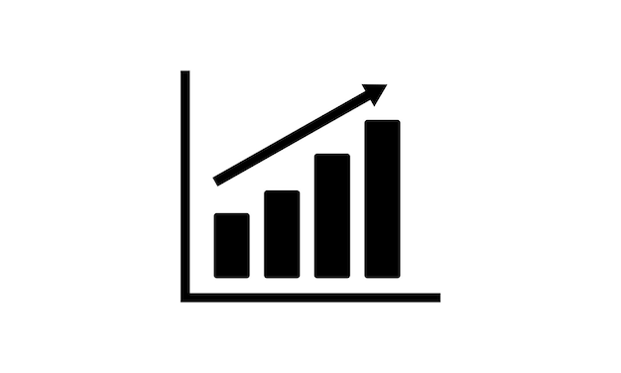
Análise geral:
xxxx

5.2 – Disponibilidade do Banco de Dados.
Disponibilidade de Banco de Dados
Departamento de Sustentação de Tecnologia da Informação e Comunicação de Dados (DETIC)
Situações verificadas
Linha de base
Situação atual
Meta

Análise geral:
xxxx

5.3 – Índice de Solicitações de Atendimentos Concluídas Dentro do Prazo
Indice de Solicitações de Atendimentos Concluídas Dentro do Prazo
Departamento de Atendimento e Suporte ao Usuário (DEATE)
Situações verificadas
Linha de base
Situação atual
Meta

Análise geral:
xxxx

6. GOVERNANÇA DE TIC

6.1 Consolidação da Governança do Portfólio de Projetos e Evolução do Escritório de Projetos da SGTEC.
Xxxxxxxx

6.2 Melhoria da Gestão Orçamentária
xxxx

6.3 Acompanhamento da Execução do Plano Diretor de TIC

-Necessidade / Conteúdo/ Validações/ Acompanhamento

6.4 Ações de Qualidade em Tecnologia da Informação

-Cenários / fluxo DIGAC

6.5 Evolução da Automação de Testes de Software
- xxx

6.6 Implantação do Novo ChatBot de Atendimento de TI
– Mapeamento / plano de gestão de riscos de TIC

6.7 Implementação do Portal de Atendimento de TI ao Público Externo

XXXXXXXX

6.8 Mapeamento de Processos de TIC
Xxxxxxx

6.9 Plano de Contingência Socioambiental do PJERJ
Xxxxxxx

6.10 Capacitação de TIC
Xxxxxx

6.11 Evolução na plataforma própria do TJERJ de Mensageria (Conformidade com PDPJ - CNJ)
Xxxxxxx

6.12 Assinador TJRJ
XXXXXXXXXXX

6.13 HUB de Eventos do TJRJ
XXXXXXXXXXXXX

7. INFRAESTRUTURA E SEGURANÇA DA INFORMAÇÃO

7.1 Otimização de Custos, Eficiência Operacional e FinOps
xxxx

7.2 Iniciativas DevOps
xxxx

7.3 Ações de Monitoramento e Observabilidade
Xxxx

7.4 Atualização do Parque Tecnológico do TJRJ
XXXXX

7.5 Segurança da Informação
XXXX

8. SISTEMAS E APLICAÇÕES INSTITUCIONAIS

8.1 - Sistema EPROC:
Xxxx

8.2 Evolução Contínua dos Sistemas PJe, EJUD e DCP
Xxxx

8.3 Evoluções dos Demais Sistemas Judiciais e Aplicações
Xxxx

9. ATENDIMENTO, SUPORTE AO USUÁRIO E VIRTUALIZAÇÃO DO TRABALHO

9.1 Infraestrutura de Computadores e Usuários:
xxxx

9.2 Atendimento ao Usuário:
xxxx

10. INTELIGÊNCIA ARTIFICIAL
xxxx

10.1 Assistente IA (ASSIS) 1ª e 2ª Instância
xxxx

10.2 Projeto de Classificador de Classes e Assuntos
xxxx

10.3 Projeto Extrator – Juris Flow
xxxx

11. Evolução dos Sistemas Administrativos

11.1 Sistemas de Gestão de Pessoas
xxxxx

11.2 Sistemas de Gestão Operacional
Xxxxxx

11.3 Componentes, Automação e Sistemas de Portal
xxxxxx

12. PLANILHAS DE INDICADORES – ESTRATÉGICOS, GERENCIAIS E OPERACIONAIS

